GUÍA DE INGLÉS

Name: | Grade: 3°A | Date: semana N° 23
¿QUÉ APRENDEREMOS?
Objetivo (s): OA6
OA13
Contenidos: Animales y sus habilidades en inglés.
Objetivo de la semana: Comprender e identificar vocabulario relacionado a animales y sus habilidades en inglés.
Habilidad: Identifican léxico relevante aprendido en inglés.

¿CÓMO VOY?
¿QUÉ RECUERDO DE LO APRENDIDO HASTA AHORA?

I Let’s remember the animals. Look at the pictures and CHOOSE the correct alternative for each one. (Vamos a recordar los animales. Mira las imágenes y ESCOGE la alternativa para cada una.)

II Read the descriptions and CIRCLE the picture of the correct animal. (Lee las descripciones y ENCIERRA la imagen del animal correcto.)

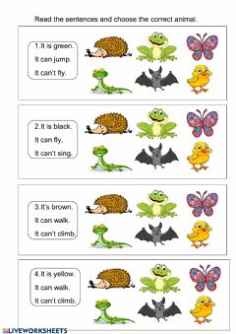
1.- It’s green.
It can jump.
It can fly.
2.- It’s black.
It can fly.
It can’t sing.
3.- It’s Brown.
It can walk.
It can’t fly.
4.- It’s yellow.
It can walk.
It can’t climb.

*Enviar foto de la guia desarrollada al whatsapp del curso y archivar en cuaderno de la asignatura.

YOU DID IT EXCELLENT!

